О внесении изменений в решение Кызылжарского районного маслихата Северо-Казахстанской области от 3 мая 2016 года № 3/1 "О дополнительном регламентировании порядка проведения собраний, митингов, шествий, пикетов и демонстраций по Кызылжарскому району Северо-Казахстанской области"
Утративший силу
Решение Кызылжарского районного маслихата Северо-Казахстанской области от 23 июля 2019 года № 43/7. Зарегистрировано Департаментом юстиции Северо-Казахстанской области 26 июля 2019 года № 5490. Утратило силу решением Кызылжарского районного маслихата Северо-Казахстанской области от 30 июня 2020 года № 54/15
Сноска. Утратило силу решением Кызылжарского районного маслихата Северо-Казахстанской области от 30.06.2020 № 54/15 (вводится в действие по истечении десяти календарных дней после дня его первого официального опубликования).
В соответствии со статьей 10 Закона Республики Казахстан от 17 марта 1995 года "О порядке организации и проведения мирных собраний, митингов, шествий, пикетов и демонстраций в Республике Казахстан", подпунктом 15) пункта 1 статьи 6 Закона Республики Казахстан от 23 января 2001 года "О местном государственном управлении и самоуправлении в Республике Казахстан" Кызылжарский районный маслихат Северо-Казахстанской области РЕШИЛ:
1. Внести в решение Кызылжарского районного маслихата Северо-Казахстанской области "О дополнительном регламентировании порядка проведения собраний, митингов, шествий, пикетов и демонстраций по Кызылжарскому району Северо-Казахстанской области" от 3 мая 2016 года №3/1 (опубликовано 20 мая 2016 года в газетах "Қызылжар", "Маяк", зарегистрировано в Реестре государственной регистрации нормативных правовых актов под № 3746) следующие изменения:
в приложении к указанному решению пункты 3 и 4 изложить в следующей редакции:
"3. Определить места проведения собраний и митингов согласно приложению 1 к настоящему Дополнительному регламентированию.
4. Определить маршруты проведения шествий и демонстраций согласно приложению 2 к настоящему Дополнительному регламентированию."

приложения 1, 2 к дополнительному регламентированию порядка проведения собраний, митингов, шествий, пикетов и демонстраций по Кызылжарскому району Северо-Казахстанской области изложить в новой редакции согласно приложениям 1, 2 к настоящему решению.
2. Настоящее решение вводится в действие по истечении десяти календарных дней после дня его первого официального опубликования.
Приложение 1
к решению Кызылжарского
районного маслихата
Северо-Казахстанской области
от 23 июля 2019 года № 43/7
Приложение 1
к Дополнительному
регламентированию порядка
проведения собраний, митингов,
шествий, пикетов и
демонстраций
по Кызылжарскому району
Северо-Казахстанской области
Места проведения собраний и митингов
1. село Бесколь, площадь перед зданием товарищества с ограниченной ответственностью "Северо-Казахстанский научно-исследовательский институт сельского хозяйства" улица Институтская 1

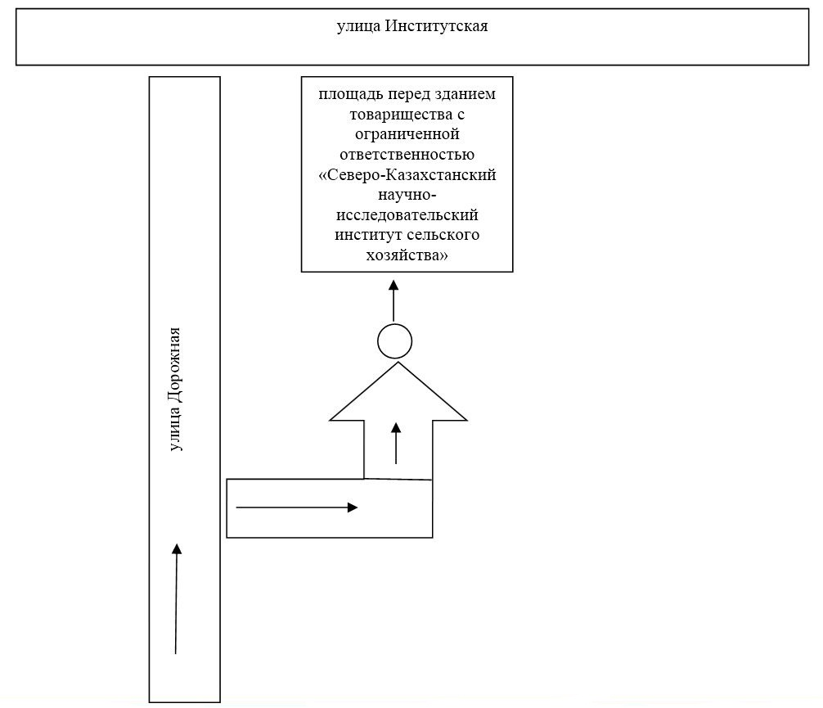

2. село Бесколь, улица Исляма Баукенова 20, напротив здания государственного учреждения "Кызылжарская районная Территориальная инспекция Комитета государстенной инспекции в агропромышленном комплексе Министерства сельского хозяйства Республики Казахстан"

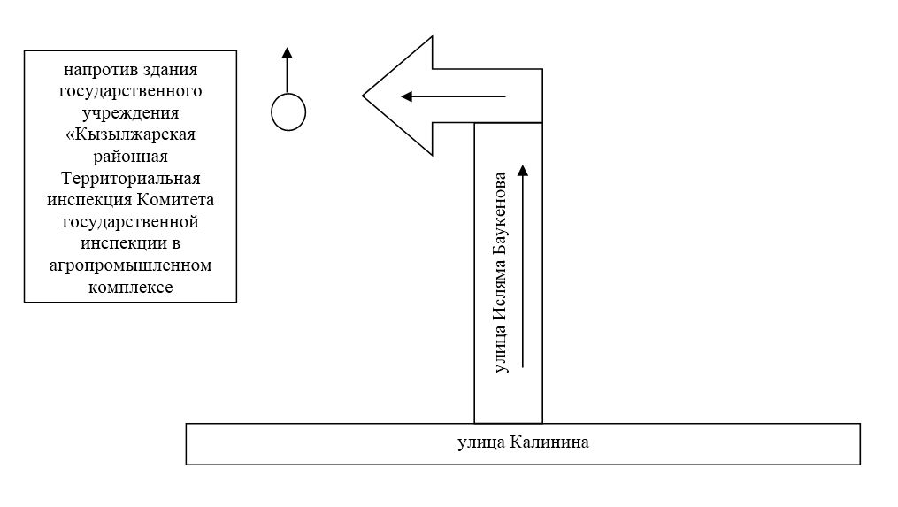

Приложение 2
к решению Кызылжарского
районного маслихата
Северо-Казахстанской области
от 23 июля 2019 года № 43/7
Приложение 2
к Дополнительному
регламентированию порядка
проведения собраний, митингов,
шествий, пикетов и
демонстраций
по Кызылжарскому району
Северо-Казахстанской области
Маршруты проведения шествий и демонстраций
1-маршрут: село Бесколь, по улице Дорожная до улицы Институтская

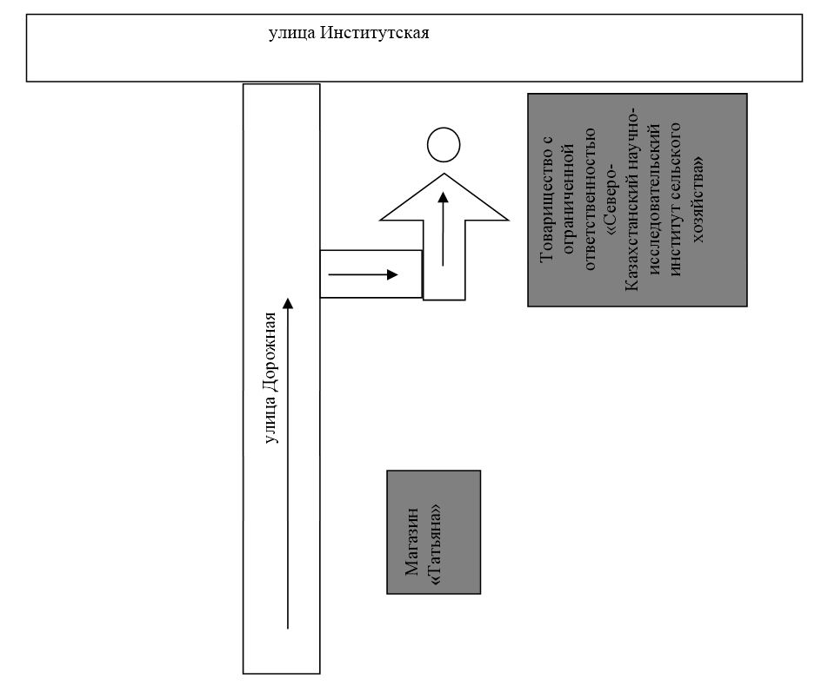

2-маршрут: село Бесколь, от пересечения улицы Гагарина и улицы Ленина по улицам Ленина, Калинина, до пересечения с улицей Исляма Баукенова

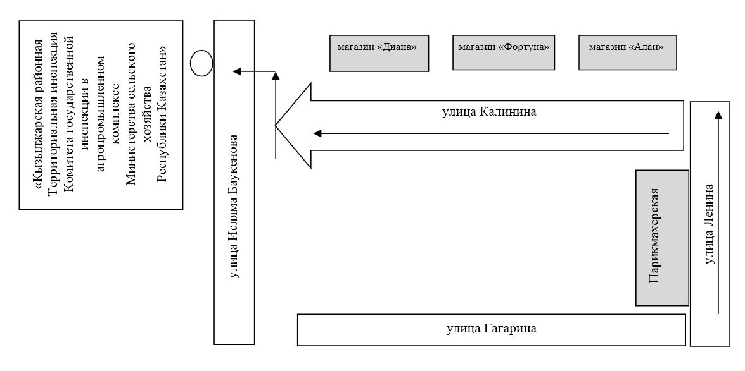

© 2012. РГП на ПХВ «Институт законодательства и правовой информации Республики Казахстан» Министерства юстиции Республики Казахстан

